Из оперативной сводки за 23 июня 1944 года
23 июня северо-западнее и юго-восточнее города Витебск наши войска, при поддержке массированных ударов артиллерии и авиации, перешли в наступление против немецко-фашистских войск.
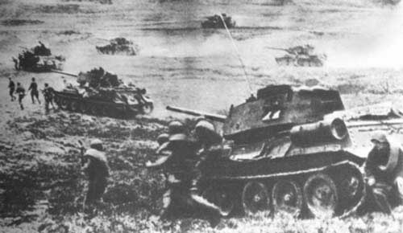
Наши войска, наступающие северо-западнее Витебска, прорвали сильно укрепленную оборону противника протяжением 30 км по фронту и продвинулись в глубину от 12 до 15 км, заняв при этом более 100 населенных пунктов, в том числе районный центр Витебской области Шумилино, крупные населенные пункты Волотовки, Сиротино, Гребенцы, Плиговки, Рыльково, Новоселки, Дворище, Крицкие, Залужье, Добрино, Вербалы, Губица, Рябушково, Шпаки, Хотилово и железнодорожные станции Сиротино, Язвино на железной дороге Полоцк - Витебск.
Наши войска, наступающие юго-восточнее Витебска, прорвали сильно укрепленную оборону противника протяжением по фронту 25 км и продвинулись в глубину от 8 до 10 км, заняв при этом более 50 населенных пунктов и среди них Забелино, Замосточье, Ляденки, Лускинополь, Кузьменцы, Высочаны, Старобобылье, Осиновка, Шнитки, Куртенки и железнодорожную станцию Замосточье. Наши войска перерезали железную дорогу Витебск - Орша.
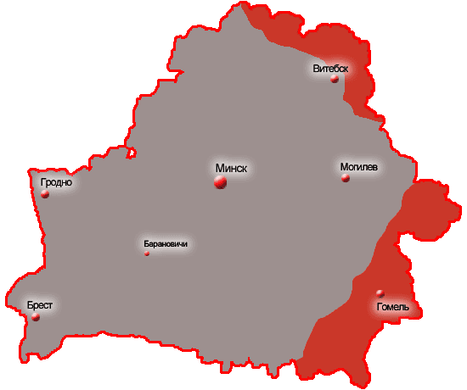
В освобождении Шумилино принимали участие воины 51-й (генерал-майор Черников С. В.) и 71-й (генерал-майор Сиваков И. П.) стрелковых дивизий 23-го гвардейского стрелкового корпуса (генерал-лейтенант Ермаков А. Н.) 6-й гвардейской армии, 179-й и 306-й (генерал-майор Кучерявенко М. И.), стрелковых дивизий, 10-й отдельной танковой бригады (полковник Бурлыга А. Р.), и 39-го гвардейского минометного полка 1-го стрелкового корпуса 43-й армии 1-го Прибалтийского фронта.

В освобождении р–на участвовали 51–я (генерал–майор С.В. Черников), 71–я (генерал–майор Ч.П. Сиваков) стрелковые дивизии 23–го гвардейского стрелкового корпуса 6–й гвардейской армии; 179–я (полковник М.М. Шкурин), 306–я (генерал–майор М.И. Кучерявенко) стрелковые дивизии; 10–я отдельная танковая бригада (полковник М.В. Волков), 39–й гвардейский минометный полк (подполковник П.В. Шутов) 1–го стрелкового корпуса 43–й армии 1–го Прибалтийского фронта.
23 июня 1944 г. Сиротинский район: (центр — с 1924 г. ст. Сиротино, с 1927 г. г.п. Шумилино, с 1961 г. переименован в Шумилинский р–н).
Вечная слава воинам-освободителям!

